Контрольная работа №1
Вариант 2
Выполнила: Курникова М.С., группа ИП-23-3
Постановка задачи:
Необходимо формировать тематические планы в виде xlsx документов на основе предоставленного учебного плана и списка тем с указанием часов. Учебный план предоставляется в виде xls документа, который необходимо импортировать. Преподаватель должен иметь возможность вводить темы для каждого предмета в самой программе, либо импортировать уже созданные тематические планы из xlsx документа.
Данный программный продукт должен удовлетворять следующим требованиям:
- Хранить учебные планы в виде списка предметов и количества часов по предмету для каждого семестра;
- Хранить для каждого предмета список тем добавленных преподавателем;
- Импортировать существующие учебные планы из xls файла;
- Реализовать возможность добавления, редактирования и удаления тем для предметов с указанием часов;
- Отображать прогресс заполнения каждого учебного плана по учебным часам;
- Экспортировать список тем для предметов и модулей в xlsx файл в виде тематического плана;
- Реализовать возможность импорта тем из существующего тематического плана;
- Разделить пользователей на методистов и преподавателей с соответствующими правами и функциями;
- Реализовать возможность добавления, редактирования и удаления пользователей.
Входные данные:
- Параметры подключения к базе данных;
- Файл учебного плана;
- Темы учебного плана для каждого предмета с указанием часов.
Выходные данные:
- Файл тематического плана.
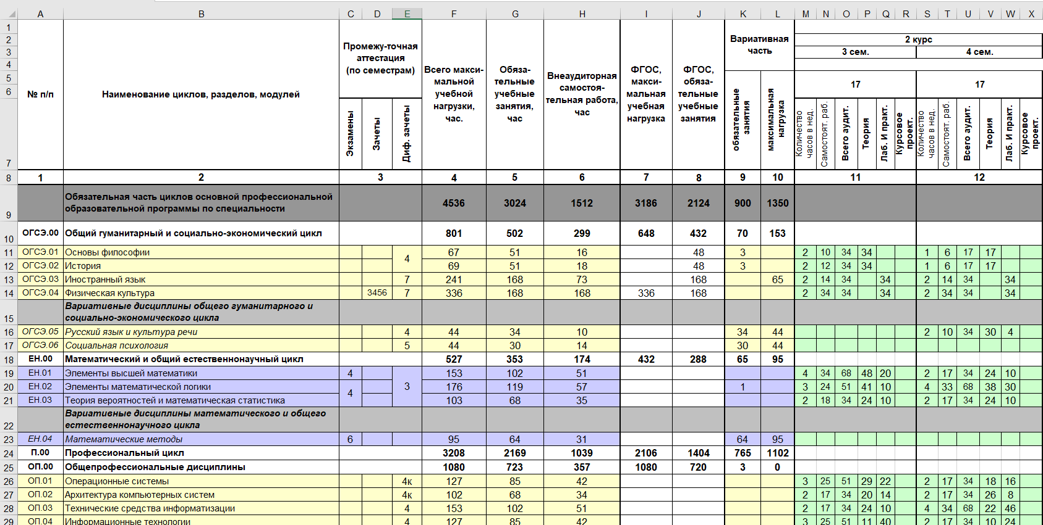
Рисунок 2.1 – Учебный план
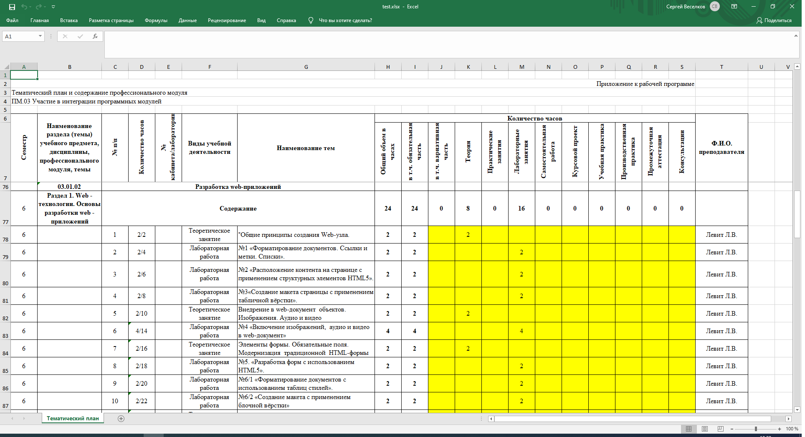
Рисунок 2.2 – Тематический план

Представить схемы/ диаграммы:

  - Схема базы данных;
  - Диаграмма работы программы;
  - Диаграммы состояний для методиста, пользователя и преподавателя.

Решение:

- Схема базы данных
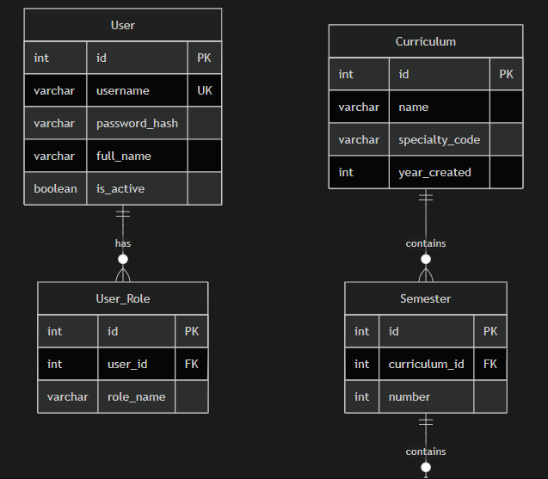
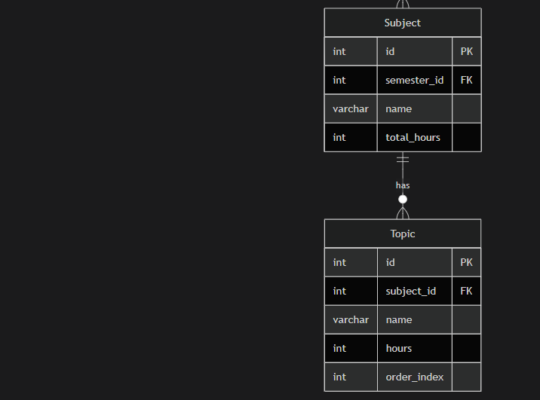

- Диаграмма работы программы

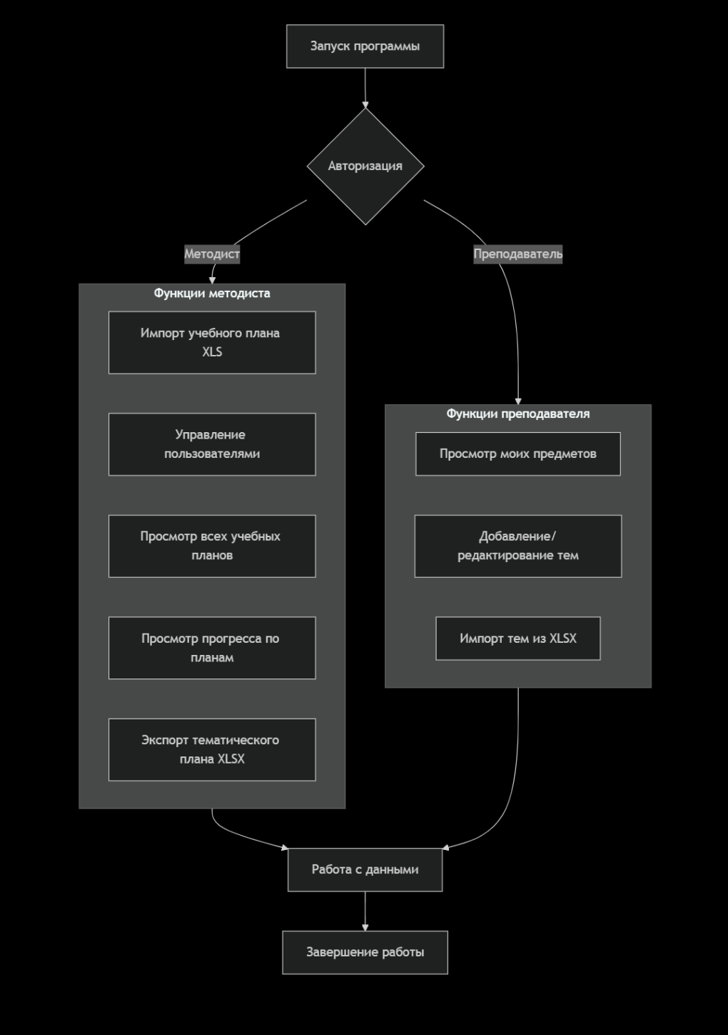

- Диаграммы состояний для методиста, пользователя и преподавателя
- Диаграмма состояний для методиста:
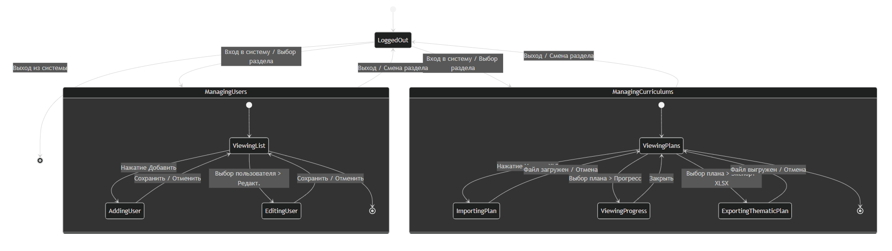
- Диаграмма состояний для преподавателя:

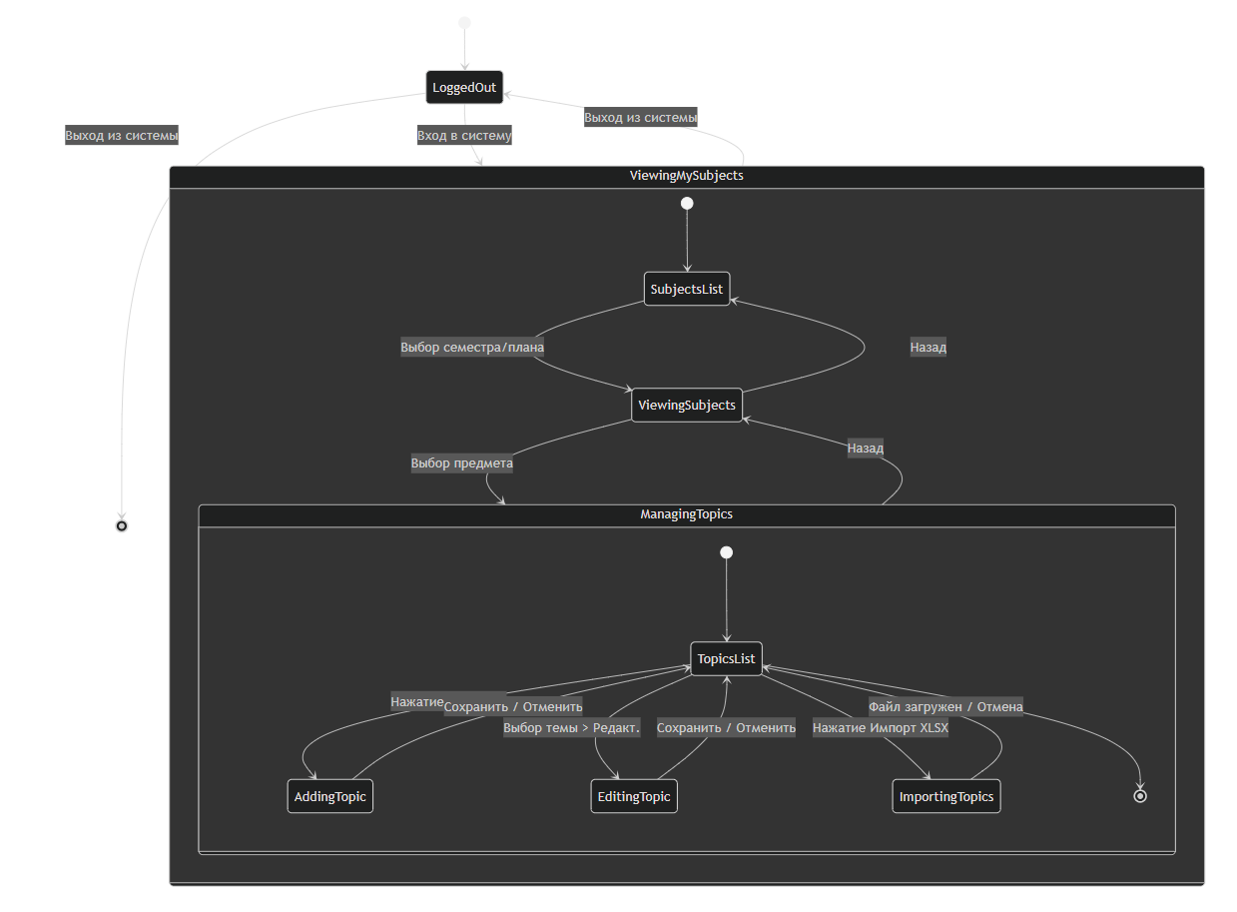
Пояснения к диаграммам состояний:
Начало и конец, все сценарии начинаются с состояния [*] (не в системе) и заканчиваются им. Ключевые действия показывают переходы между состояниями (например, "Нажатие Добавить"). Состояния могут быть вложенными (например, ManagingUsers содержит подсостояния ViewingList, AddingUser и т.д.). Это отражает интерфейс, где пользователь открывает разные окна и формы.

